Série
OHX Aérotherme antidéflagrant
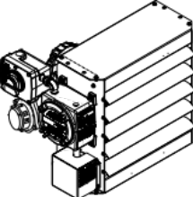

Caractéristiques
Couleur - Standard : rouge.
Finition - Standard : peinture à la poudre d’époxy/polyester.
Tension - 208V, 240V, 480V, 600V, 1 ou 3 phases.
Construction - Boîtier en acier de calibre 14.
- Volets ajustables en aluminium anodisé.
- Couvercle du boîtier électrique en aluminium moulé avec joint torique
NEMA de type 7 et 9.
- Grillage de protection en tiges métalliques.
Protection - Dispositif de sûreté de pression haute température en acier inoxydable.
- Deux protections thermiques : une à réenclenchement automatique
et une à réenclenchement manuel.
Ventilateur - Moteur antidéflagrant à roulement à billes, lubrifié à vie et protégé thermiquement.
- 3 à 20kW: 1/4 HP, 1725 rpm.
- 25 à 35kW: 1/2 HP, 1725 rpm.
Échangeur de chaleur - Éléments à haute teneur d’acier remplis de glycol d’éthylène/solution d’eau.
- Longue durée, basse densité.
- Noyau en acier, scellé et vidé, avec 10 ailettes en aluminium par pouce.
Codes de température - Système de divisions : 5 à 30kW = T3B 165 °C (329 °F),
3kW/ 35kW = T3A 180 °C (356 °F).
- Système de zones T3 200 °C (392 °F)
Régulation - Circuit de commande à 120VAC standard.
- Circuit de commande 24VAC en option (recommandé en raison du voltage
plus sécuritaire). Requis pour utilisation avec thermostat électronique.
- Thermostat intégré ou mural en option (bimétallique ou électronique).
- Interrupteur principal intégré ou mural en option.
Options - Lumière témoin de chauffage.
- Fonctionnement continue du ventilateur.
- Revêtement phénolique cuit d’Heresite.
Installation - Accessoires disponibles.
Garantie - 3 ans contre tous vices.
Application - Zone de stockage de peinture, usine de pétrochimie, raffinerie, mine,
entrepôt de matières dangereuses, usine de sciage.

Consulter le Code de l’électricité de votre région avant de faire l’installation de ces unités.

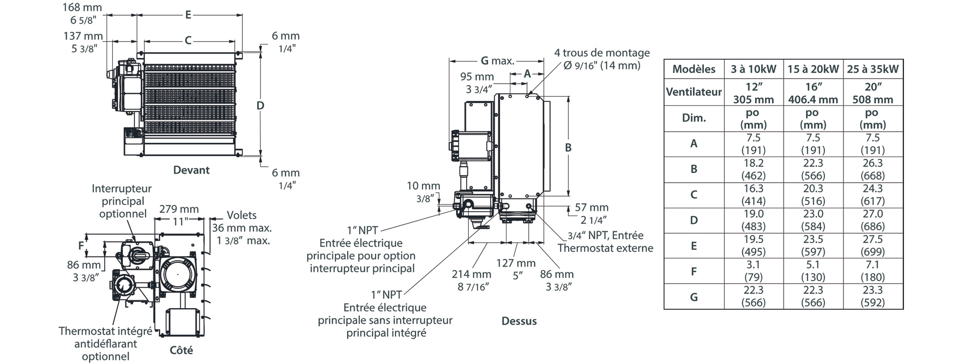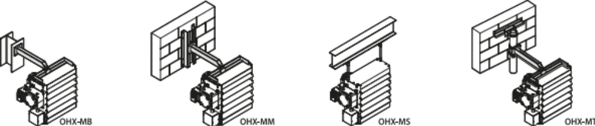

Modèles
kW | BTU/hr | # Produit |  |  |  |  |  |  |  |  |  |  |  | pcm | Hausse T° |  | Code T°² | Poids¹
kW | BTU/hr | 208V  (1 ph) | Qté | 208V  (3 ph) | Qté | 240V  (1 ph) | Qté | 240V  (3 ph) | Qté | 480V  (3 ph) | Qté | 600V  (3 ph) | Qté | pcm | ºC | ºF | Code T°² | lb | kg
3,0 | 10236 | OHX03008 |  | OHX03038 |  | OHX03000 |  | OHX03030 |  | OHX03034 |  | OHX03036 |  | 350 | 18.0 | 32.2 | T3A | 188 | 85,3
5,0 | 17060 | OHX05008 |  | OHX05038 |  | OHX05000 |  | OHX05030 |  | OHX05034 |  | OHX05036 |  | 400 | 24.5 | 44.0 | T3B | 188 | 85,3
7,5 | 25590 | OHX07508 |  | OHX07538 |  | OHX07500 |  | OHX07530 |  | OHX07534 |  | OHX07536 |  | 600 | 23.7 | 42.5 | T3B | 188 | 87,1
10,0 | 34120 | - | - | OHX10038 |  | OHX10000 |  | OHX10030 |  | OHX10034 |  | OHX10036 |  | 800 | 23.2 | 41.8 | T3B | 192 | 87,1
15,0 | 51180 | - | - | OHX15038 |  | - | - | OHX15030 |  | OHX15034 |  | OHX15036 |  | 1200 | 22.6 | 40.6 | T3B | 224 | 101,6
20,0 | 68240 | - | - | - | - | - | - | - | - | OHX20034 |  | OHX20036 |  | 1700 | 21.1 | 38.0 | T3B | 224 | 101,6
25,0 | 85300 | - | - | - | - | - | - | - | - | OHX25034 |  | OHX25036 |  | 2100 | 21.8 | 39.1 | T3B | 261 | 118,4
30,0 | 102360 | - | - | - | - | - | - | - | - | OHX30034 |  | OHX30036 |  | 3000 | 18.2 | 32.6 | T3B | 261 | 118,4
35,0 | 119420 | - | - | - | - | - | - | - | - | OHX35034 |  | OHX35036 |  | 3000 | 20.1 | 37.9 | T3A | 261 | 118,4

Options
# Produit  En trousse | # Produit  Installation en usine* |  | Description | Qty
# Produit  En trousse | Ouellet | Référence | Description
- | 24 | B | Transformateur et contacteur pour 24VAC (requis pour utilisation avec thermostat électronique intégré ou mural)
- | DIS | D | Interrupteur principal
- | T1 | - | Thermostat bimétallique intégré antidéflagrant, plage de 5 °C (40 °F) à 25 °C (80 °F)
- | T2³ | - | Thermostat électronique antidéflagrant (bas voltage), plage de 5 °C (40 °F) à 25 °C (80 °F) (utilisable avec circuit de contrôle à 24VAC seulement)
- | L | P | Témoin lumineux de chauffage
- | FC | F | Fonctionnement continue du ventilateur
OUE-BTX2-15A-W-N-A | - | - | Thermostat bimétallique mural antidéflagrant, plage de 5 °C (40 °F) à 25 °C (80 °F),  (utilisable avec circuit de contrôle à 24VAC ou 120VAC)
OUE-XET1-1-W-N-A³ | - | - | Thermostat électronique mural antidéflagrant (bas voltage), plage de 5 °C (40 °F) à 25 °C (80 °F),  (utilisable avec circuit de contrôle à 24VAC seulement)
OUE-BLK1-W-N-A | - | - | Trousse de conversion permettant le remplacement aisé d’un thermostat intégré pour un thermostat mural
OUE-XDC-01 | - | - | Interrupteur principal mural antidéflagrant, 600VAC, 50A max
OHX-MS | - | - | Trousse de montage suspendu, tous les modèles. Montage à l’aide de tuyaux filetés  de 1/2 po (12.5 mm) (min. cédule 40) non fourni.
OHX-MBX⁴ | - | - | Trousse de montage de base. Peut être boulonné ou soudé directement à l’acier ou au béton de structure  du bâtiment.
OHX-MMX⁴ | - | - | Trousse de montage mural. Pour bâtiments avec des murs solides. Sections en Z fournissent un support additionnel où nécessaire.
OHX-MTX⁴ | - | - | Trousse de montage à un poteau. Installation murale lorsqu’un poteau de support doit être utilisé.  Tuyau de 3 po (75 mm) (3 1/2 po [87.5 mm] O.D., min. cédule 40) non fourni
⁻ | HCCX^{4, 5} | H1 | Revêtement phénolique cuit d’Heresite P-413 sur l’échangeur de chaleur seulement
- | HCBX^{4, 5} | H2 | Revêtement phénolique cuit d’Heresite P-413 sur les volets, les pales du ventilateur, le grillage de protection  et les panneaux du boîtier
- | HCUX^{4, 5} | H3 | Revêtement phénolique cuit d’Heresite P-413 sur l’échangeur de chaleur, les volets, les pales du ventilateur,  le grillage de protection et les panneaux du boitier

* Pour les options installées en usine, ajouter le numéro de l’option au produit. Voir la section Codification des produits au début du catalogue.
¹ Poids à l’expédition.
² Code de température : T3B = 165 °C (329 °F), T3A = 180 °C (356 °F).
³ Le transformateur et contacteur pour 24VAC sont requis, ajouter le « -24 » au numéro de produit.
⁴ X= 1 (unités de 3 à 10kW), 2 (unités de 15 à 20kW), 3 (unités de 25 à 35kW).
⁵ Nous n’enduisons pas d’Heresite le moteur antidéflagrant, le boîtier électrique, le conduit d’aluminium ou les options tel que l’interrupteur principal et le thermostat intégré.
Délais supplémentaires de production de 4 à 6 semaines.
Couleur standard rouge.

Emplacements approuvés
Classe I, Division 1 et 2, Groupes C et D.
Classe II, Divisions 1 et 2, Groupes F et G.
Code de température : T3B (5 à 30kW), T3A (3kW/35kW).

Classe I, Zones 1 et 2, Groupes IIA et IIB, T3.

Limite de fonctionnement
Température ambiante : -40 °C et 40 °C (-40 °F à 104 °F).
Altitude maximale : 3048 m (10 000 pi) au-dessus du niveau de la mer.

Autres
Type | Quantité | Modèle et description  Informations complémentaires | Volts | Phase | Watts | Longueur  mm/po | Informations  Couleur/installation

Les spécifications peuvent changer sans préavis
Projet : | Approbation  Information
Ingénieur conseil : | Approbation  Information
Entrepreneur électricien : | Approbation  Information
Distributeur : | Approbation  Information
Date : | Approbation  Information
Référence Ouellet : | Approbation  Information
Commentaires :

